**Data de Entrega: 27 de abril de 2021Exexercicos de Python**

Faça um programa em PYTHON que peça para o usuário digitar o salário e o total gasto no mês.

O programa deverá apresentar na tela:

* “Gastos dentro do orçamento” >>> se o valor gasto não ultrapassar o valor do salário.
* “Orçamento estourado” >>> se o valor gasto ultrapassar o valor do salário.

salario_a = float(input("Digite o sue salario atual "))  
gasto_m = float(input("Quanto você gostou este mês "))  
  
  
if salario_a <= gasto_m:  
 print("Orçamento estourado")  
else:  
 print("Gastos dentro do orçamento")

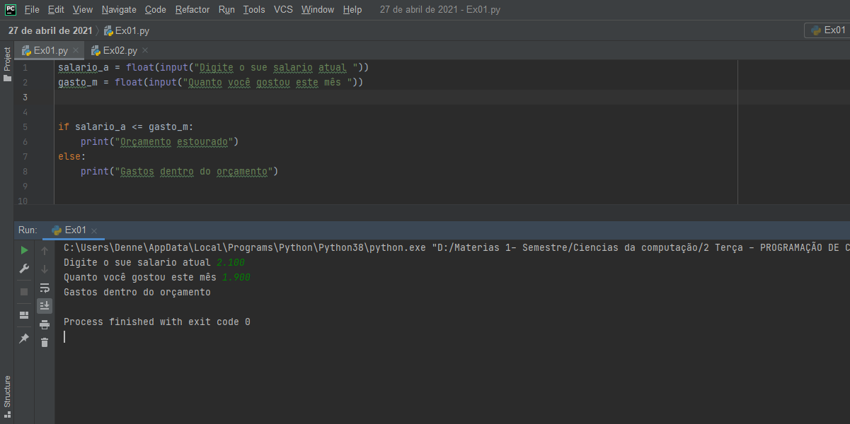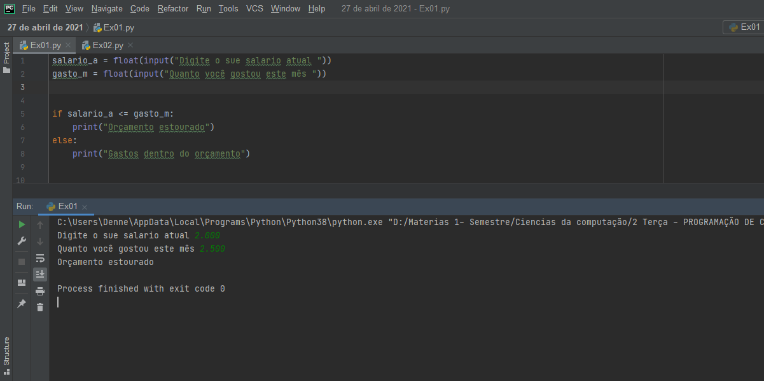

EXERCÍCIO 2

Faça um programa em PYTHON que leia dois números inteiros.

Informe se os números são iguais ou, caso não sejam, exiba-os em ordem crescente

n1 = int(input("Digite um número "))  
n2 = int(input("Digite o segundo numero "))  
  
if n1 >= n2:  
 print(f"{n1} é maior que {n2}")  
elif n2 >= n1:  
 print(f"{n2} é maior que {n1}")

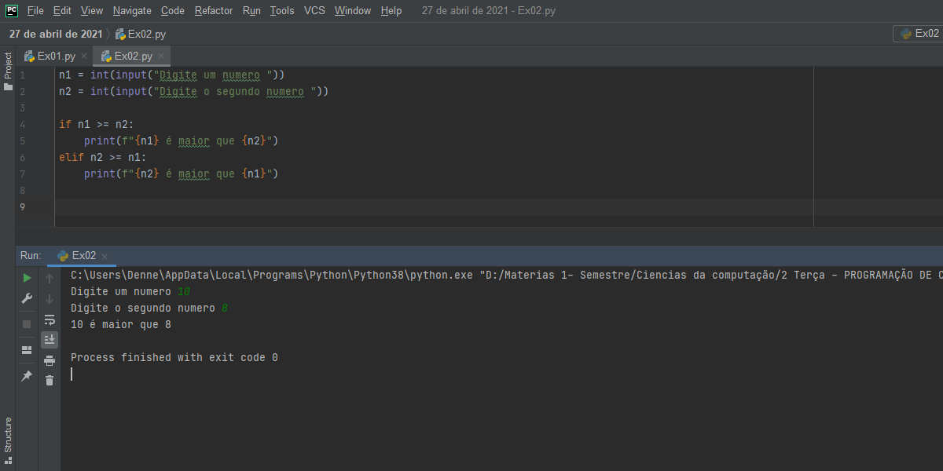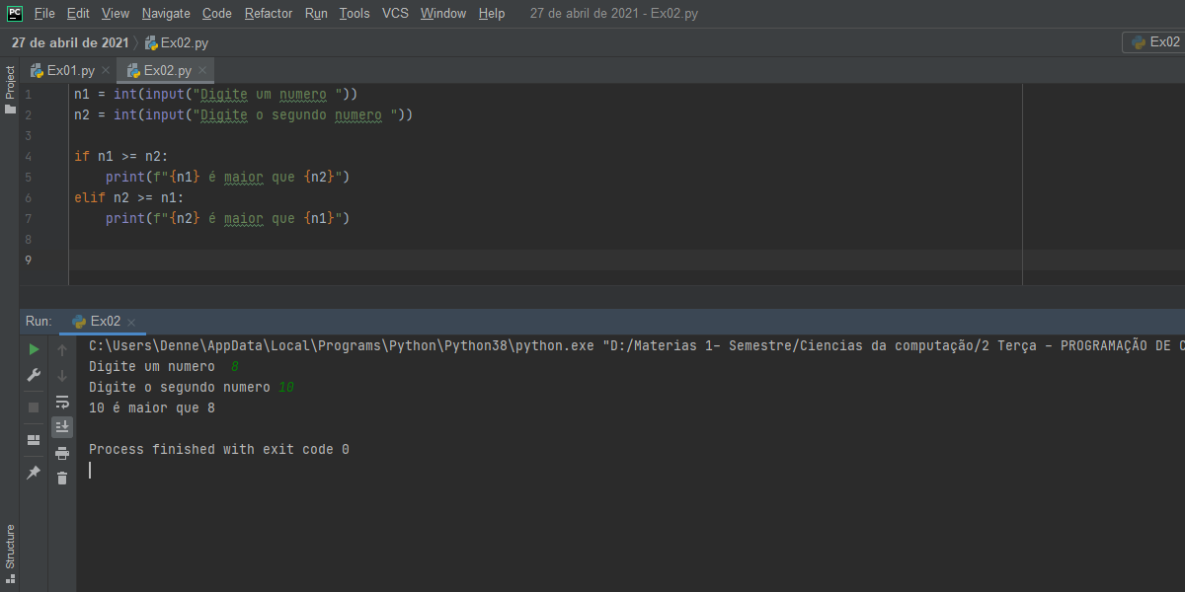

EXERCÍCIO 3

Faça um programa em PYTHON que leia o valor atual do salário de um funcionário.

Informe o valor de seu salário REAJUSTADO, de acordo com os percentuais indicados a seguir:

* 50% para aqueles que recebem até R$ 2.000,00.
* 20% para aqueles que recebem mais de R$ 2.000,00 e menos de R$ 5.000,00.
* 10% para os demais.

salario_a = float(input("Digite o seu salario atual "))  
  
salario_50 = salario_a+(salario_a*50/100)  
salario_20 = salario_a+(salario_a*20/100)  
salario_10 = salario_a+(salario_a*10/100)  
  
  
if salario_a <= 2000:  
 print(f"{salario_a}\n Você ganhou 50% de aumento {salario_50}")  
elif salario_a <= 5000:  
 print(f"{salario_a}\n Você ganhou 20% de aumento {salario_20}")  
elif salario_a >= 5001:  
 print(f"{salario_a}\n Você ganhou 10% de aumento {salario_10}")

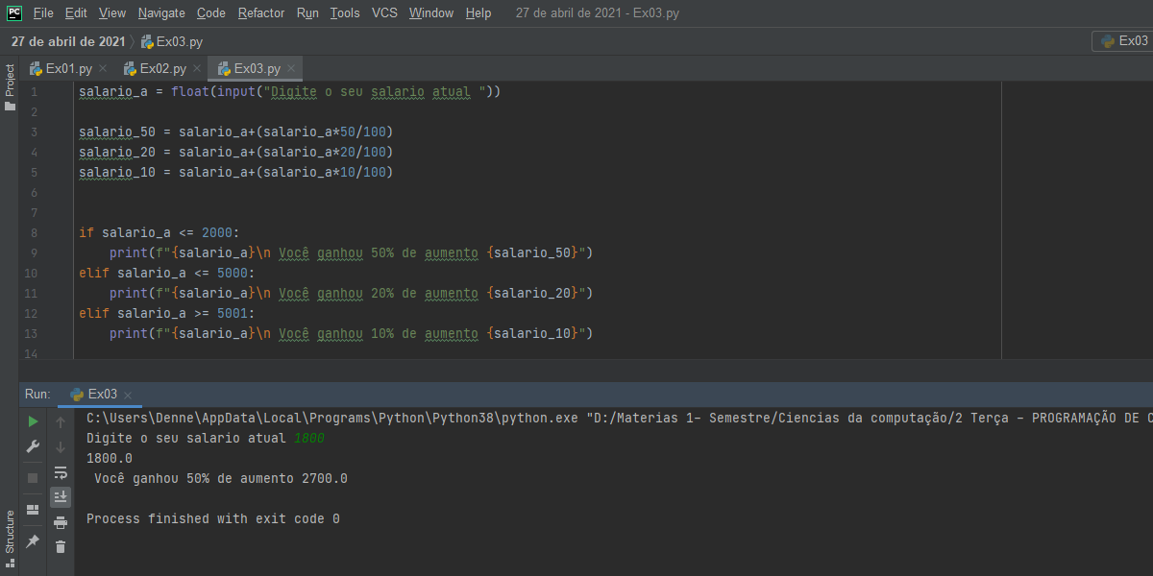

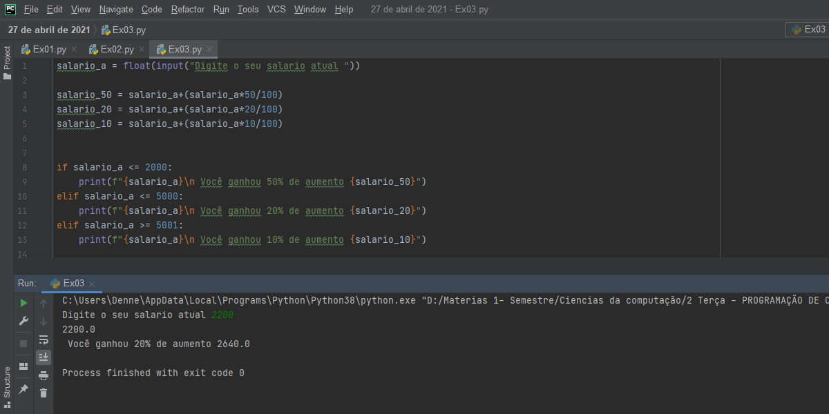

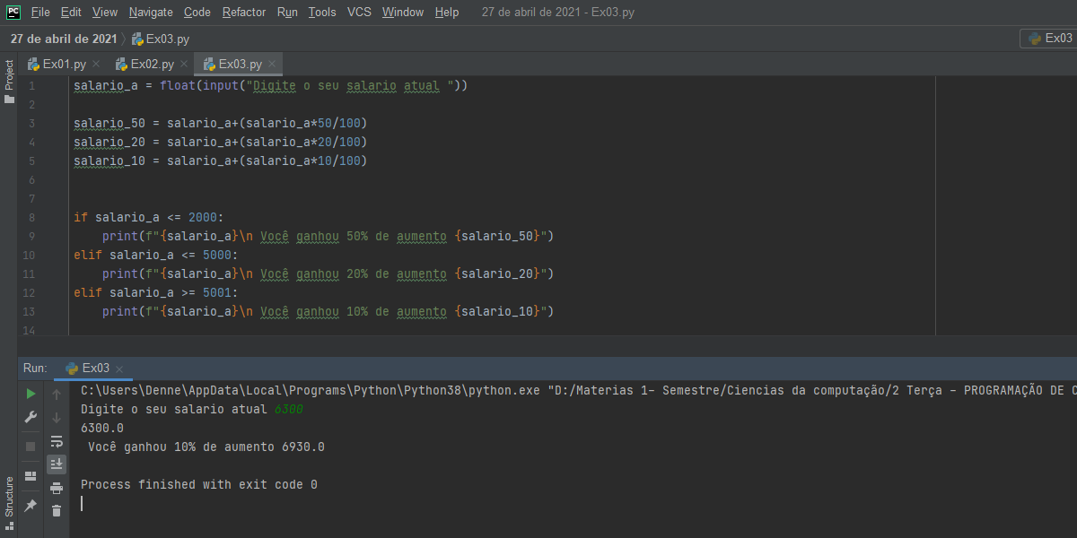

4 - O índice de massa corpórea de uma pessoa (IMC) é dado pelo seu peso (em quilogramas) dividido pelo quadrado de sua altura (em metros).

Faça um programa em PYTHON que leia o peso e altura de uma pessoa.

Informe a sua situação, de acordo com os critérios a seguir:

* imc ≤ 18,5 ⇒ magro
* imc > 18,5 e imc ≤ 25,0 ⇒ normal
* imc > 25,0 e imc ≤ 30,0 ⇒ sobrepeso
* imc > 30,0 ⇒ obeso

altura = float(input("Digite a sua altura "))  
peso = float(input("Digteo seu peso "))  
  
imc = peso/(altura*altura)  
  
if imc <= 18.5:  
 print(f"{imc:.2f}\nVocê está magro")  
elif imc <= 25:  
 print(f"{imc:.2f}\nSeu peso está normal")  
elif imc <= 30:  
 print(f"{imc:.2f}\nVocê está com sobrepeso ")  
else:  
 print(f"{imc:.2f}\nVocê obeso ")

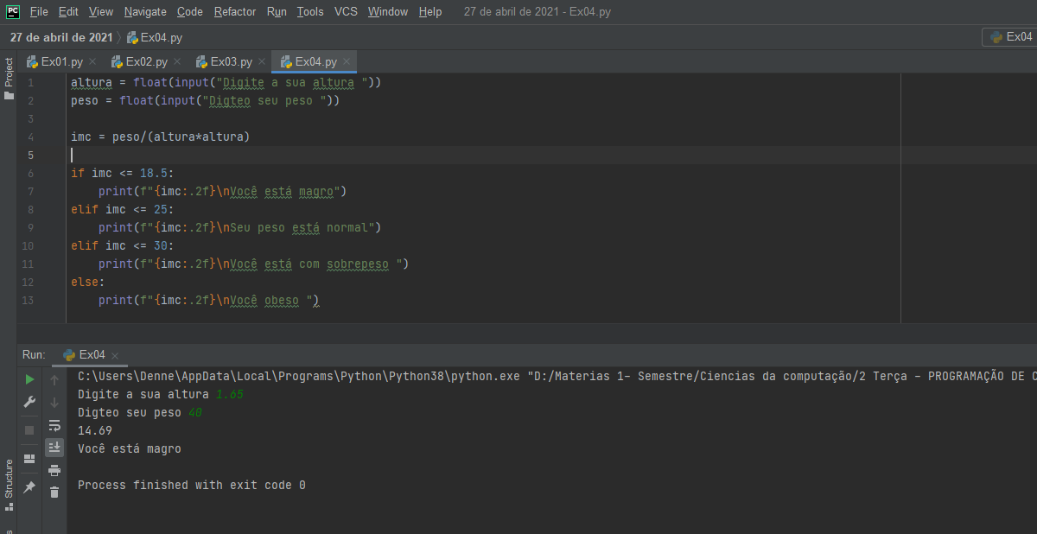

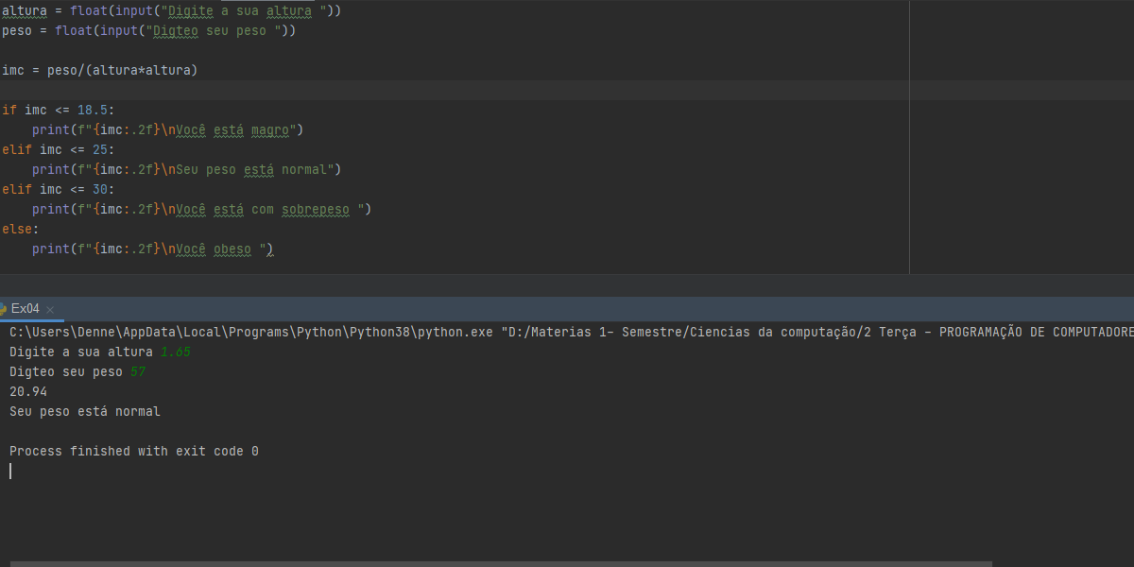

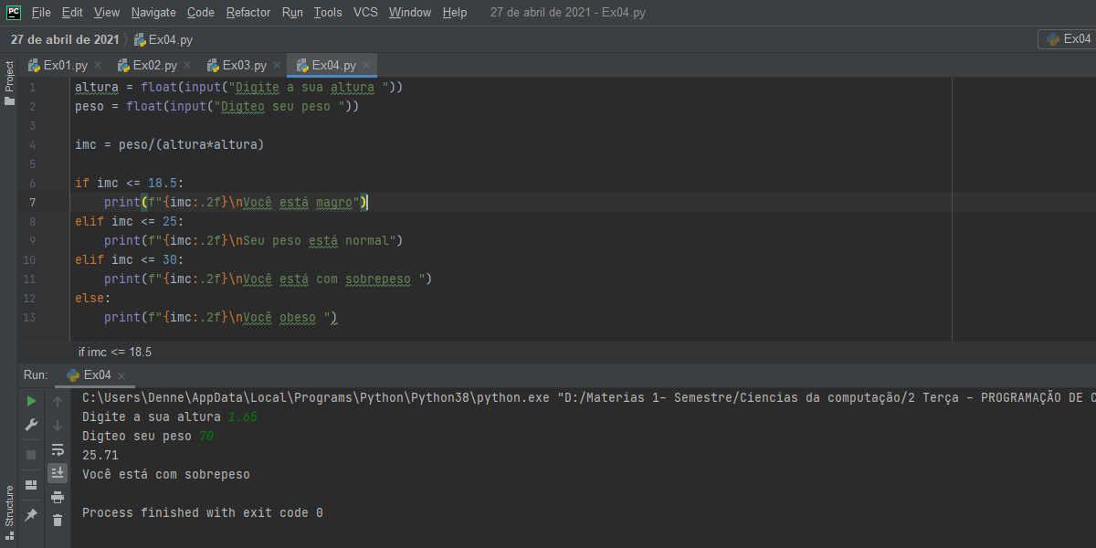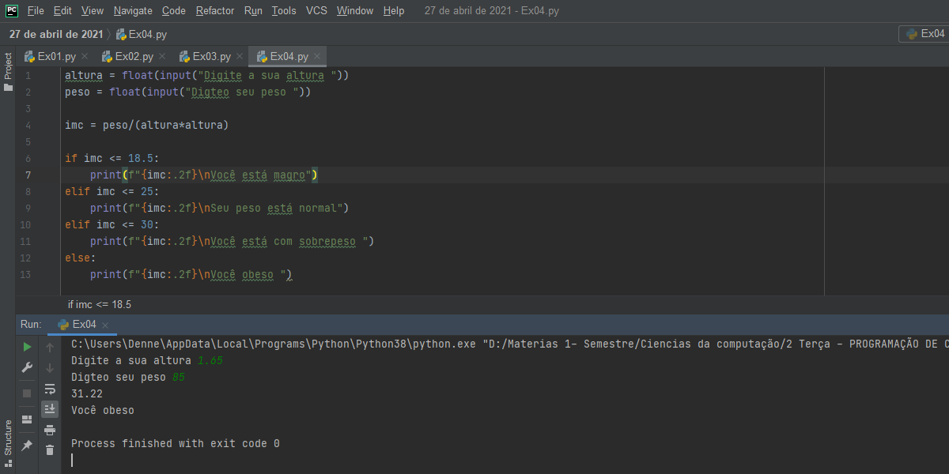

EXERCÍCIO 5

Sabendo que a UNICID participará de um campeonato de futebol com uma universidade visitante, faça um programa em PYTHON que:

* Leia o placar de um jogo de futebol (os gols de cada time: Unicid X universidade visitante)
* Informe o resultado da UNICID: Vitória, Derrota ou Empate.

gols_u = int(input("Quantos gols a Unicid marcou "))  
gols_a = int(input("Quantos gols marcou Anhembi Morumbi "))  
  
if gols_u > gols_a:  
 print(f"{gols_u} x {gols_a}, a Unicid venceu! ")  
elif gols_a > gols_u:  
 print(f"{gols_a} x {gols_u}, a Anhembi Morumbi venceu! ")  
else:  
 print(f"{gols_a} x {gols_u}, empataram ")

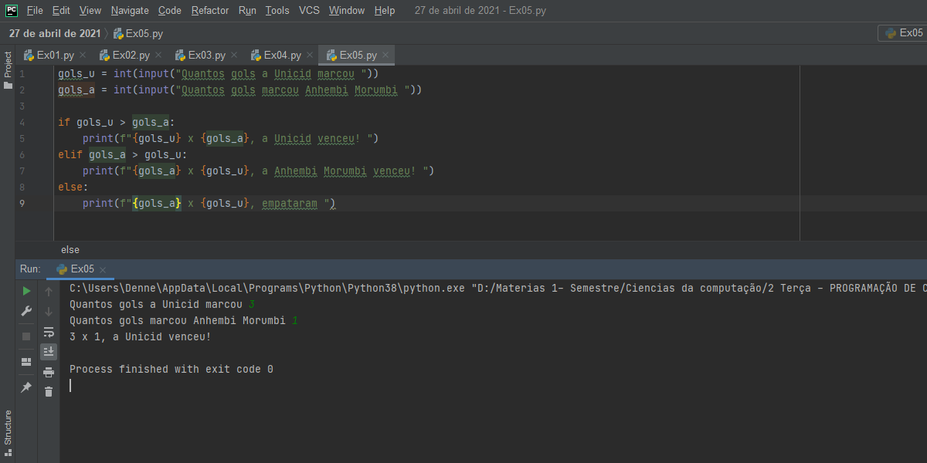

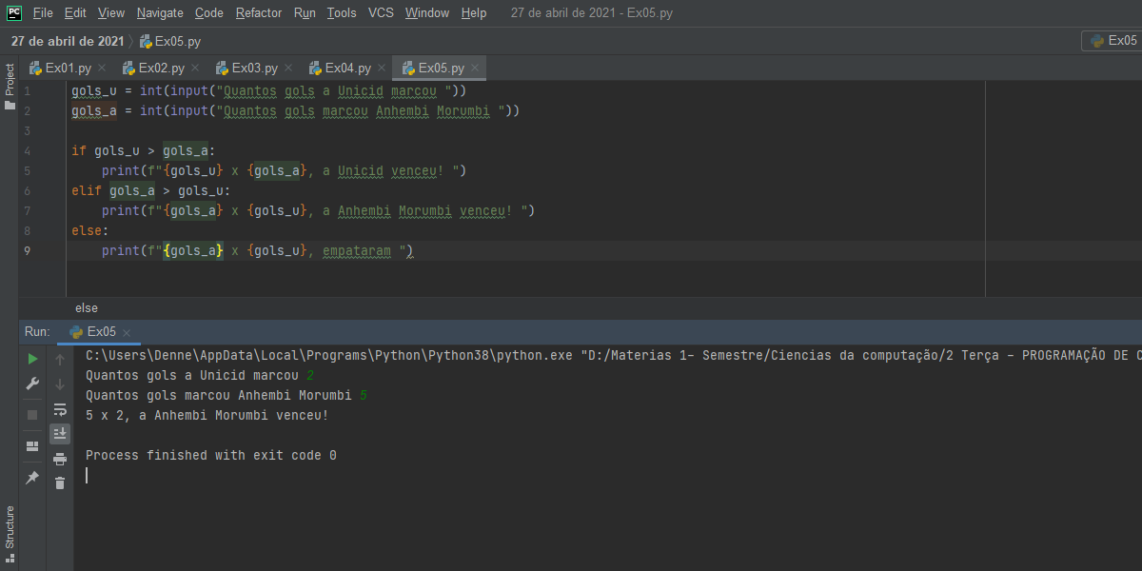

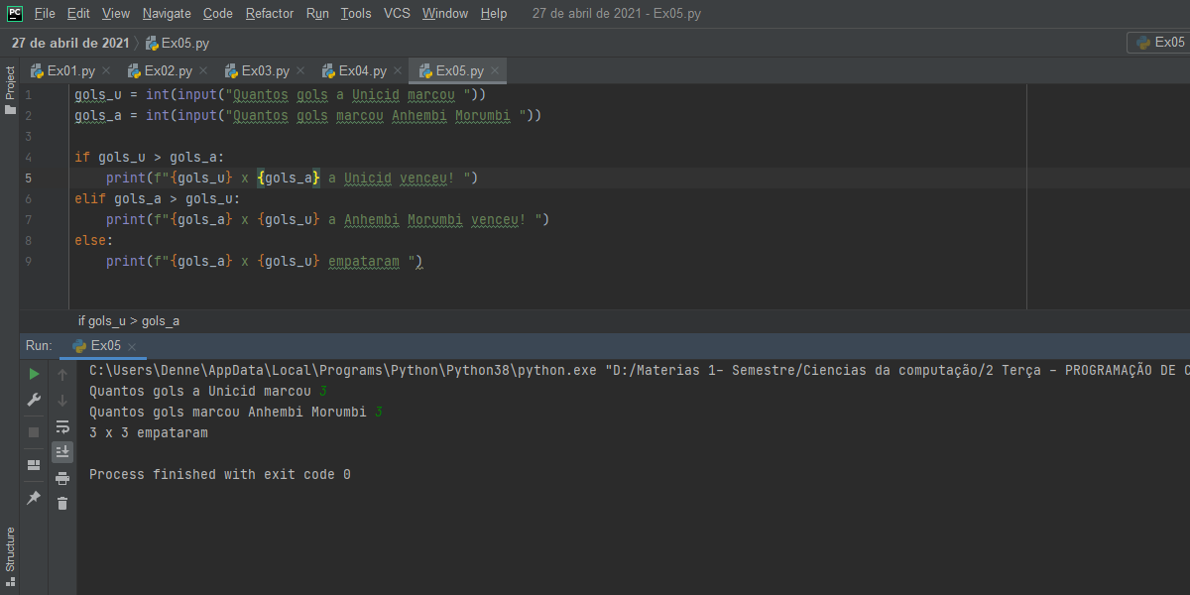

EXERCÍCIO 6

Faça um programa em PYTHON que leia 3 (três) notas de um aluno.

Calcule a média e apresente a média na tela;

Informe:

* Se a média for >= 7.0, o sistema deverá exibir a mensagem APROVADO
  1. Caso contrário, o programa deverá pedir a nota da recuperação. Se a nota da recuperação for >= 5.0, informaremos que o aluno foi APROVADO NA RECUPERAÇÃO
  2. Caso contrário, informaremos que o aluno foi REPROVADO.

nota_1 = float(input("Digite a sua primeira nota "))  
nota_2 = float(input("Digite a sua segunda nota "))  
nota_3 = float(input("Digite a sua terceira nota "))  
  
media = (nota_1+nota_2+nota_3)/3  
  
if media >= 7.0:  
 print(f"{media} APROVADO ")  
elif media >= 5.0:  
 print(f"{media} APROVADO NA RECUPERAÇÃO ")  
else:  
 print(f"{media} REPROVADO")

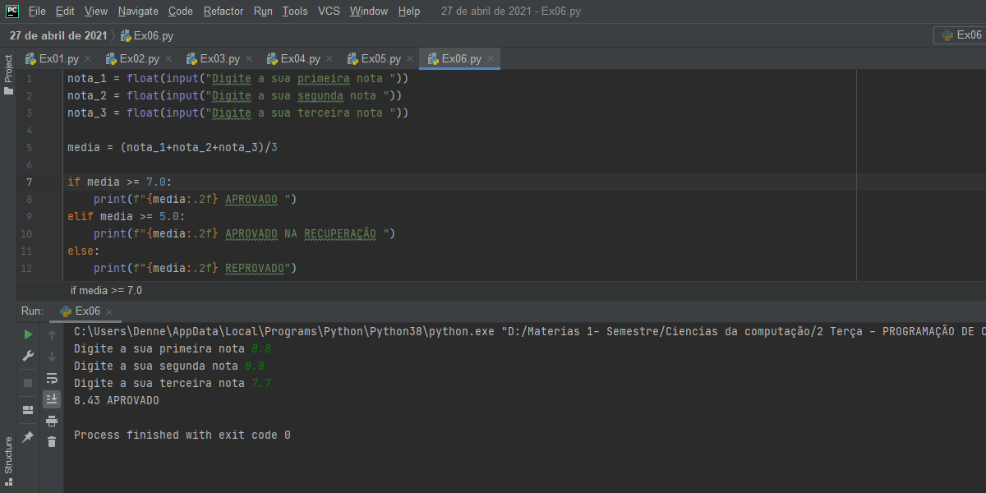

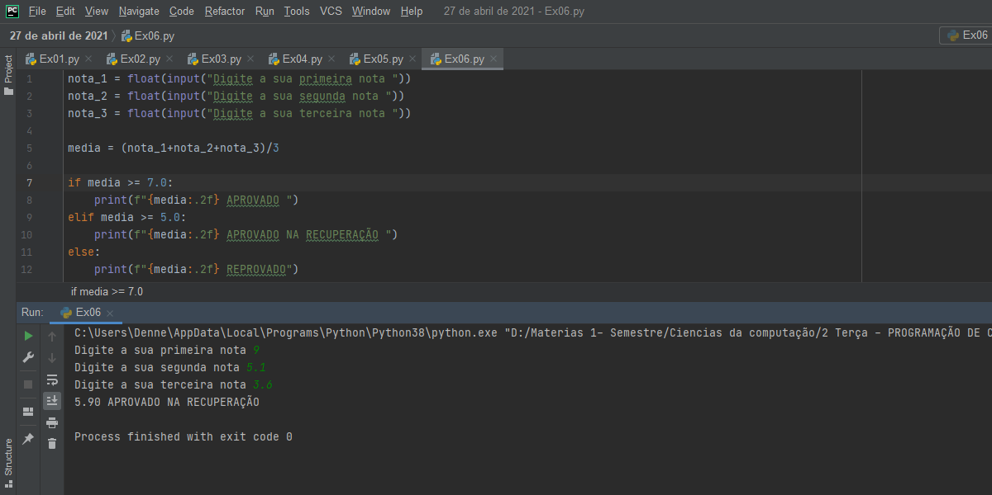

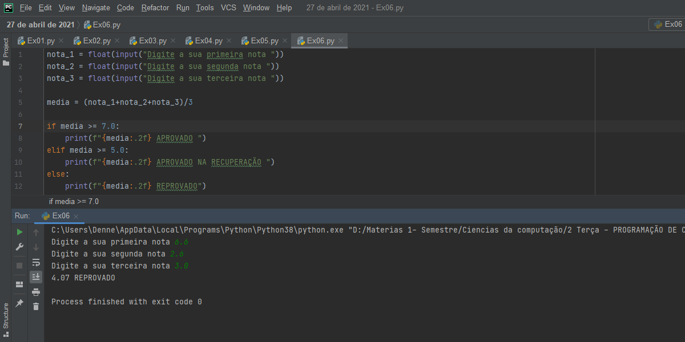

EXERCÍCIO 7

Faça um programa em PYTHON que leia os pontos obtidos numa prova e o programa deverá classificar de acordo com o seguinte padrão:

* 0 até 30 ⇒ REGULAR
* 31 até 60 ⇒ BOM
* 61 até 90 ⇒ MUITO BOM
* 91 até 100 ⇒ ÓTIMO

Se o valor digitado não pertencer a esta faixa de pontuação, a mensagem “PONTUAÇÃO INVÁLIDA” deverá ser exibida.

EXERCÍCIO 8

pontuacao = int(input("Qual foi a sua pontuação na prova ? "))  
  
if pontuacao <= 30:  
 print(f"{pontuacao} REGULAR ")  
elif pontuacao <= 60:  
 print(f"{pontuacao} BOM ")  
elif pontuacao <= 90:  
 print(f"{pontuacao} MUITO BOM ")  
elif pontuacao <= 100:  
 print(f"{pontuacao} ÓTIMO ")

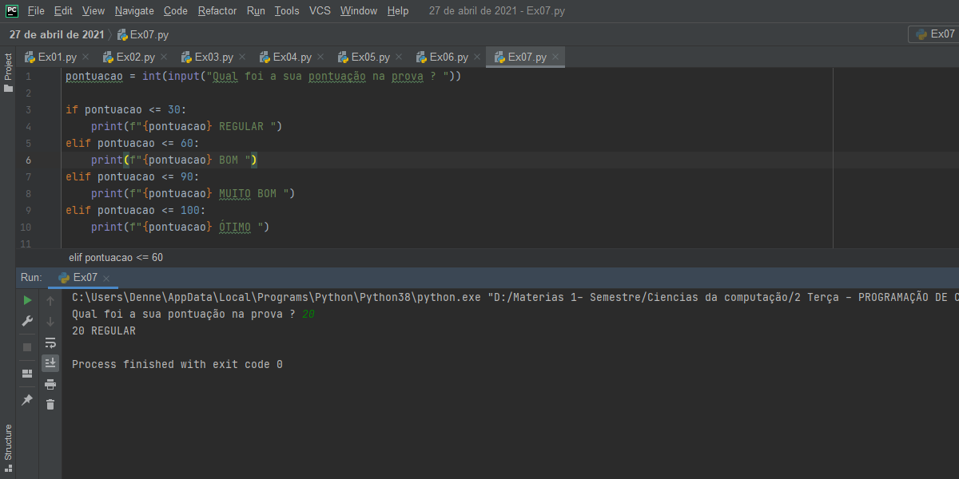

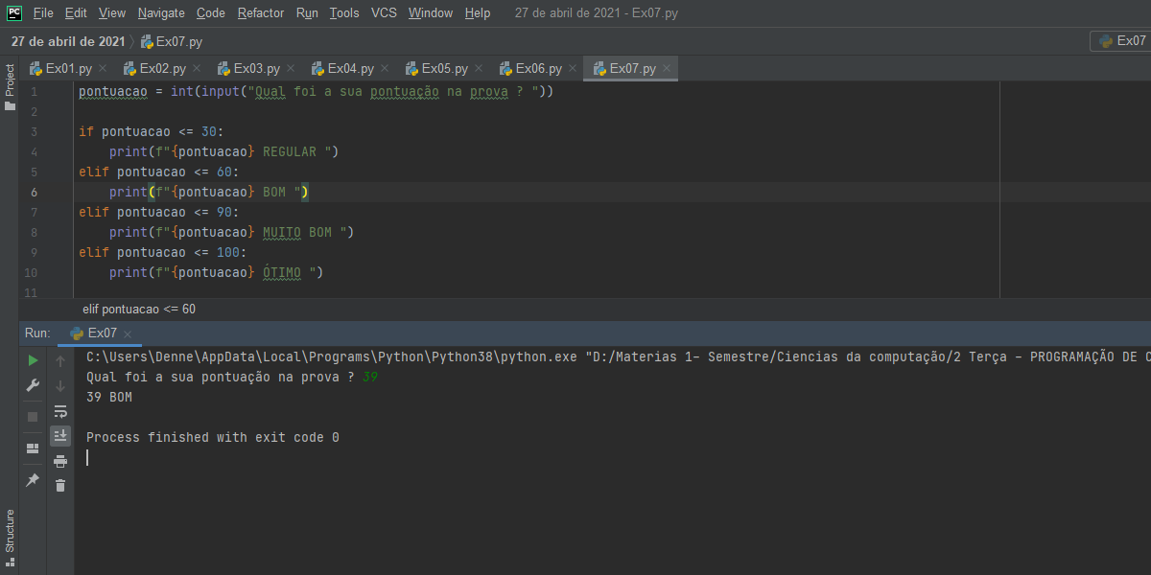

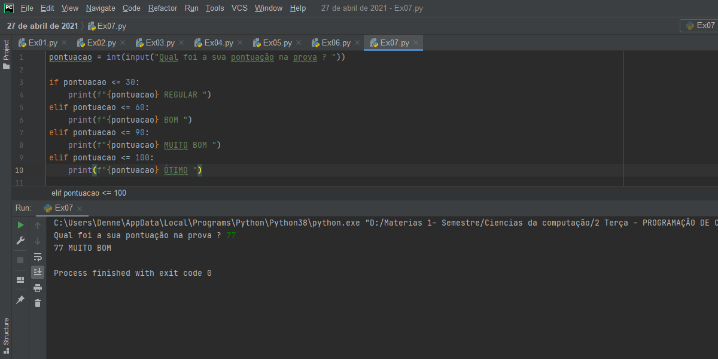

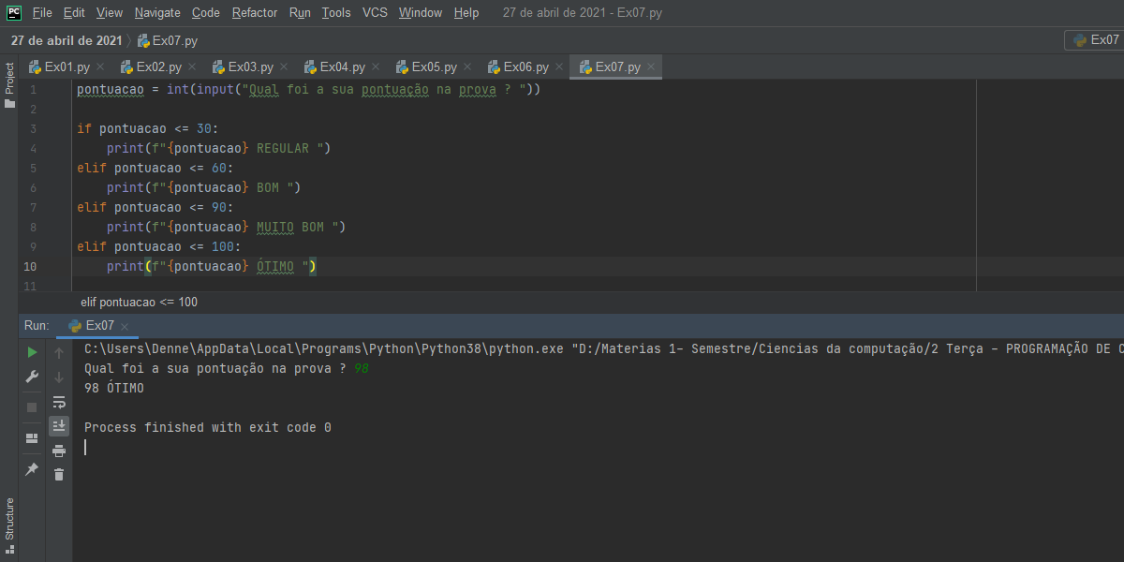

EXERCÍCIO 8

Faça um programa em PYTHON que leia o sexo (M ou F) e a altura (em metros) de uma pessoa.

Informe seu peso ideal, usando as seguintes fórmulas:

* para homens: 72.7 * altura - 58
* para mulheres: 62.1 * altura - 44.7